**Лапец Анна (Lapciowa Anna)**

25 марта 1810 г – крещение сына Базыля Антона (НИАБ 136-13-894, лист 77, №13/1810-р (ориг)).

16 июня 1810 г – крестная мать у Тадея Павла, сына Сушков Максыма и Марыи с деревни Горелое (НИАБ 136-13-894, лист 77об, №21/1810-р (ориг)).

22 июля 1813 г – крещение сына Ильи (НИАБ 136-13-894, лист 87, №21/1813-р (ориг)).

**НИАБ 136-13-894:** Лист 77. **Метрическая запись №13/1810-р (ориг).**

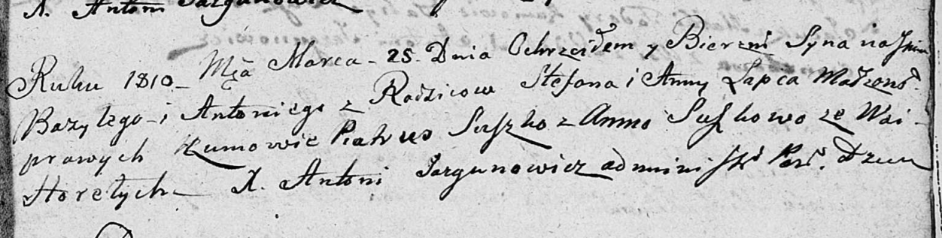

Дедиловичская Покровская церковь. 25 марта 1810 года. Метрическая запись о крещении.

Łapać Bazyli Antoni – сын родителей с деревни Горелое.

Łapać Stefan – отец.

Łapciowa Anna – мать.

Suszko Piatruś – кум.

Suszkowa Anna – кума.

Jazgunowicz Antoni – ксёндз.

**НИАБ 136-13-894:** Лист 77об. **Метрическая запись №21/1810-р (ориг).**

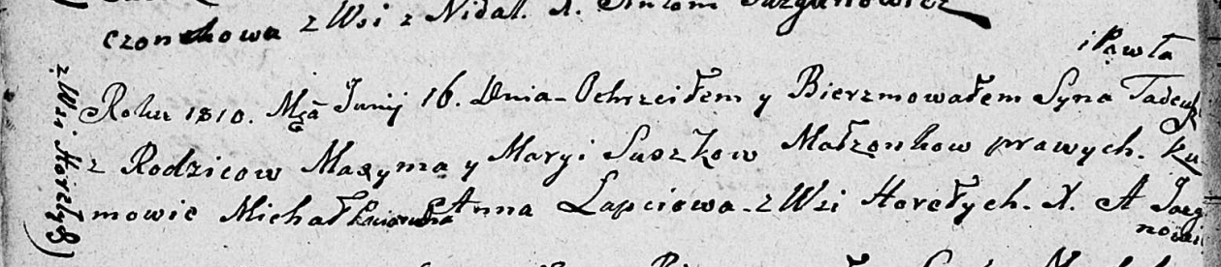

Дедиловичская Покровская церковь. 16 июня 1810 года. Метрическая запись о крещении.

Suszko Tadeusz Pawel – сын родителей из деревни Горелое.

Suszko Maxym – отец.

Suszko Marya – мать.

Paciarucha Michał – кум, с деревни Горелое.

Łapciowa Anna – кума, с деревни Горелое.

Jazgunowicz Antoni – ксёндз.

**НИАБ 136-13-894:** Лист 87. **Метрическая запись №21/1813-р (ориг).**

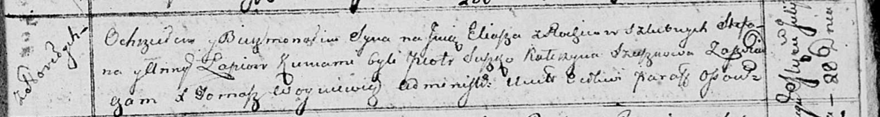

Осовская Покровская церковь. 22 июля 1813 года. Метрическая запись о крещении.

Łapieć Eliasz – сын родителей с деревни Горелое.

Łapieć Stefan – отец.

Łapciewa Anna – мать.

Suszko Piotr – кум.

Suszkowa Katerzyna – кума.

Woyniewicz Tomasz – ксёндз.